**Мастер-класс «Развивающие игры»**

**Самодельные игрушки из пластиковых бутылок**

**Звуковые бутылки**

Это забавный и очень простой способ воздействовать на слуховую активность ребенка. Младенцы не единственные, кому нравятся звуковые бутылки. Малыши и дошкольники будут получать от них столько же удовольствия.

Процесс изготовления максимально прост. Возьмите маленькие пластиковые бутылочки, удобные для захвата детской рукой. Идеально, если они будут хотя бы немного прозрачными, чтобы ребенок мог видеть, что внутри.

Подберите наполнитель. Можно использовать рис, горох, зерна попкорна, сухие макароны, бусины, пуговицы, мелкие камешки и т.п. Каждая бутылочка должна содержать свой особый «ингредиент». Идея состоит в том, чтобы ребенок мог извлекать множество звуков для сравнения и контраста.

С помощью клеевого пистолета надежно зафиксируйте крышки на флаконах.

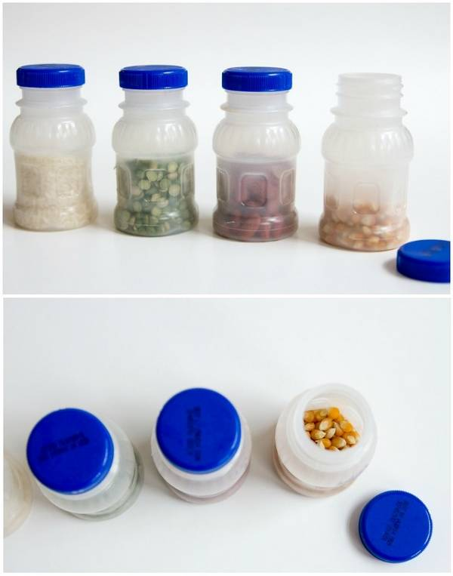

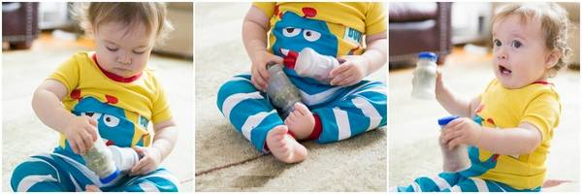

Вы можете повысить привлекательность и функциональность игрушки с помощью разноцветных лент. Проделайте отверстие в крышке с помощью шила или отвертки и проденьте ленты одну за другой. Свяжите все ленты в тесный двойной узел прежде чем приклеивать крышку.

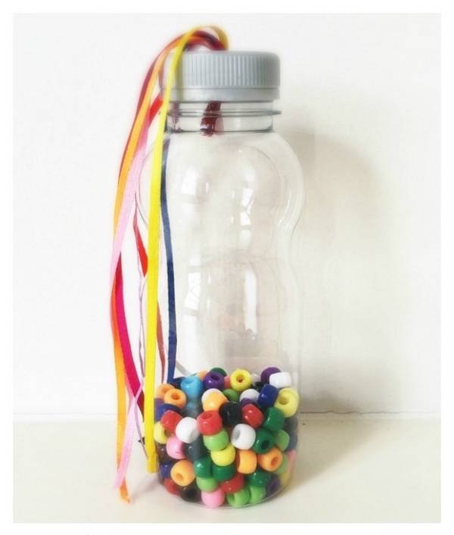

**Волшебные бутылки**

Выше мы говорили об оригинальных звуковых бутылках, теперь расскажем, как сделать такие, которые малыш с удовольствием и подолгу будет рассматривать. Материалы внутри них в сочетании с водой и то, как они перемещаются, просто завораживает. Вот почему эти сосуды так нравятся малышам и дошкольникам.

**Вам понадобятся:**

* прозрачные пластиковые бутылки;
* вода;
* глицерин;
* мелкие предметы: бусины, блестки, пуговицы, маленькие резинки, скрепки, кнопки и т.п.

Наполните бутылки материалами по вашему выбору. Затем добавьте столовую ложку глицерина и заполните водой. Надежно приклейте крышку на бутылку. Когда клей высохнет, можно играть!

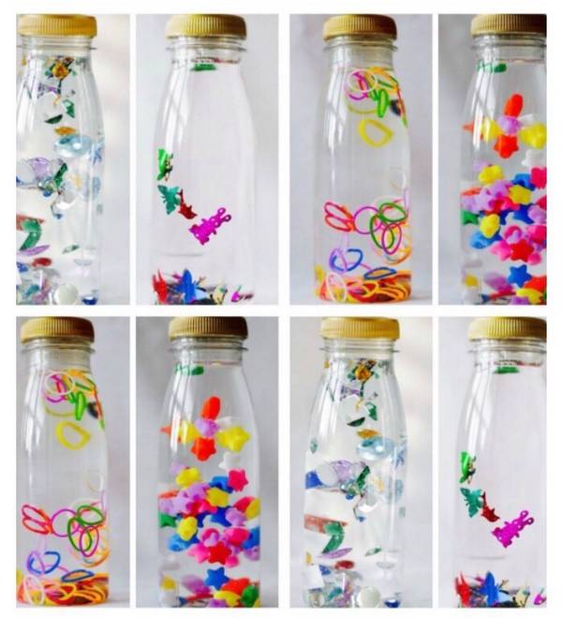

**Кукольный домик**

Как очаровательны эти маленькие кукольные домики! Вы можете сделаете их из пустых бутылок от кондиционеров для белья. Эта поделка идеально подходит для маленьких девочек, которые любят играть в куклы.

Просто вырежьте отверстия в местах дверей и окон. Украсьте домики наклейками, блестками или распишите фломастерами.

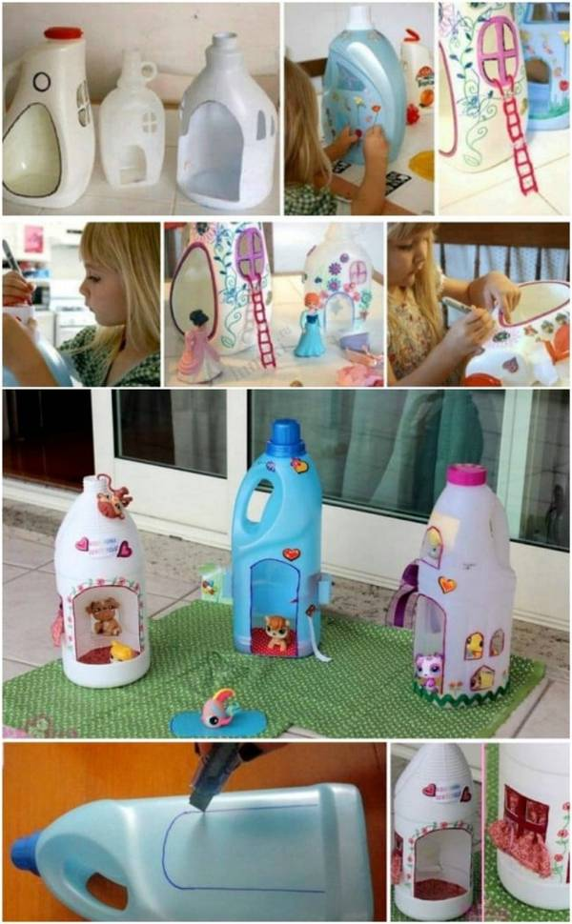

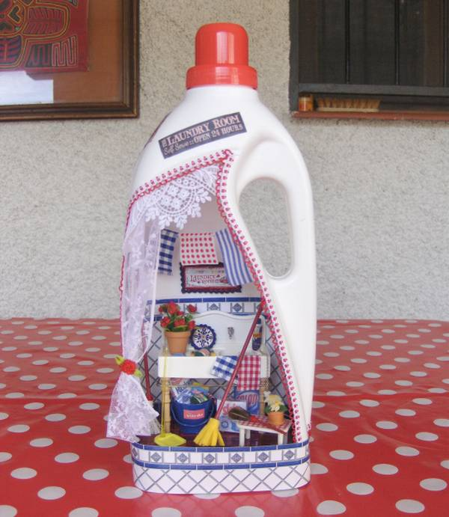

**Куклы из пробок от пластиковых бутылок**

Эти необычные куклы точно понравятся вашим малышам. Сделайте несколько разных вариантов, ведь это совсем не сложно. Всё, что вам нужно тонкая бельевая резинка и большое количество пробок разного цвета и размера. Вместо резинки можно использовать проволоку.

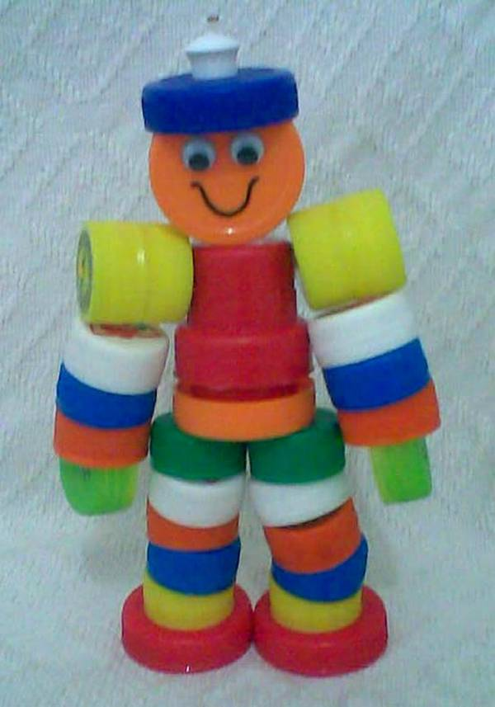

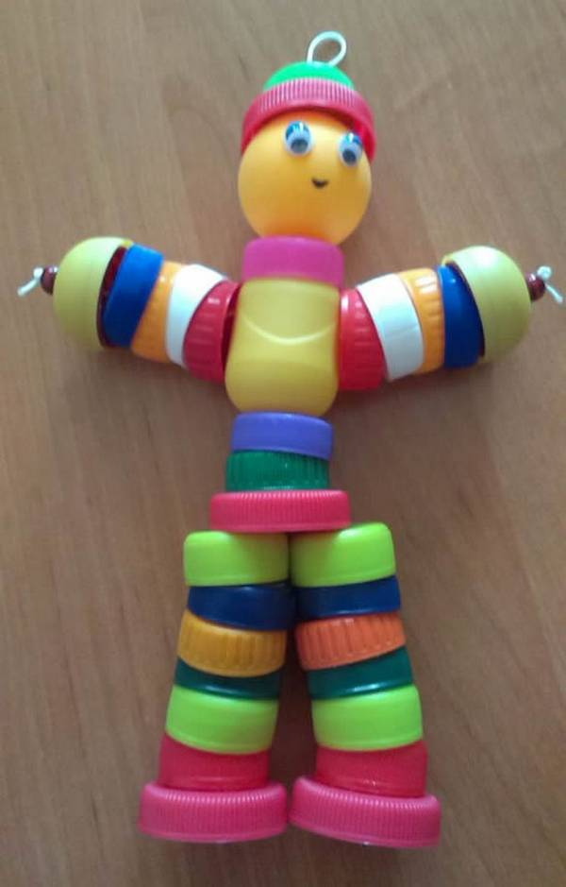

**Игрушки из ткани своими руками**

**Мягкие кубики**

Звучит странно, не так ли, ведь все привыкли, что кубики - это что-то деревянное, пластмассовое или из любого другого жесткого полимера. Но подобные тяжелые игрушки, при неосторожном обращении, могут [нанести травму малышу](https://www.rastut-goda.ru/grow-up-healthy/8654-rebenok-udarilsya-golovoj-na-chto-obratit-vnimanie.html), не говоря уже о разрушениях, которые можно ими причинить при «удачном» попадании, например, в любимую вазу, к тому же на ощупь они в своей группе одинаковы.

В то же время мягкие кубики за отсутствием вышеуказанных недостатков понравятся не только крохе, но и его маме, и даже любимой вазе.

**Состав:**

* любой тканевый материал, любых цветов, это могут быть сатин, бязь, вельвет, фетр, атлас, бархат (чем разнообразнее, тем интереснее будет ребенку),
* синтепон,
* рыболовные колокольчики разных размеров,
* буквенный трафарет или любая аппликация.

Ткань раскраивается на квадраты 10х10 см с небольшими припусками на швы. Далее каждый квадрат прорабатывается, нашивается картинка или буква, после чего все кусочки сшиваются в кубик, оставляя одно ребро не сшитым, через него игрушку набивают синтепоном и вкладывают колокольчик, затем сшивают потайным швом вручную.

В качестве погремушки в кубики можно вкладывать также пластмассовое яйцо от киндер-сюрприза с фасолью, горохом  или крупами. Возможно также использование различных шуршащих пленок.

Из мягких кубиков строят пирамиды, играют ими в футбол, складывают из них слова или пазл, в общем, все, что подскажет воображение, этим мякишам ничего не страшно.

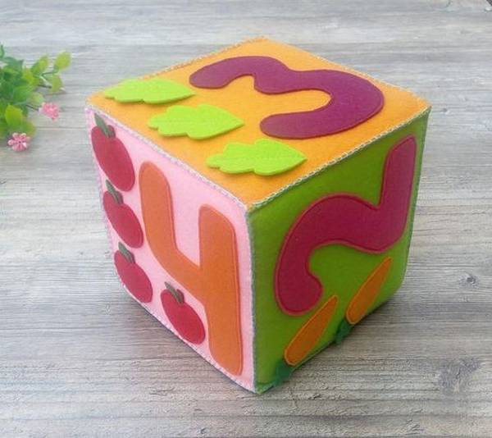

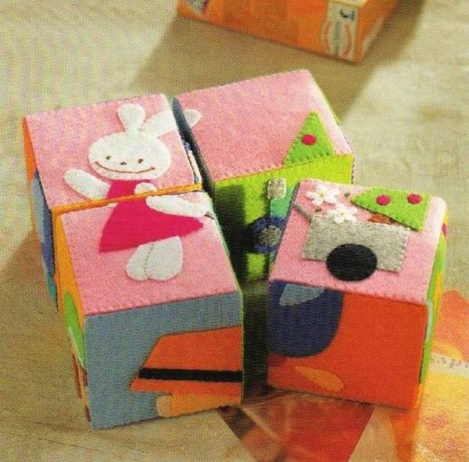

**Флисовые шарики**

Эти маленькие флисовые игрушки действительно восхитительны и еще проще в исполнении, чем кубики, кроме того они идеально подходят для тактильной стимуляции с их лентами, торчащими по всему диаметру. Младенцы любят их, поскольку они очень мягкие и их удобно совать в рот.

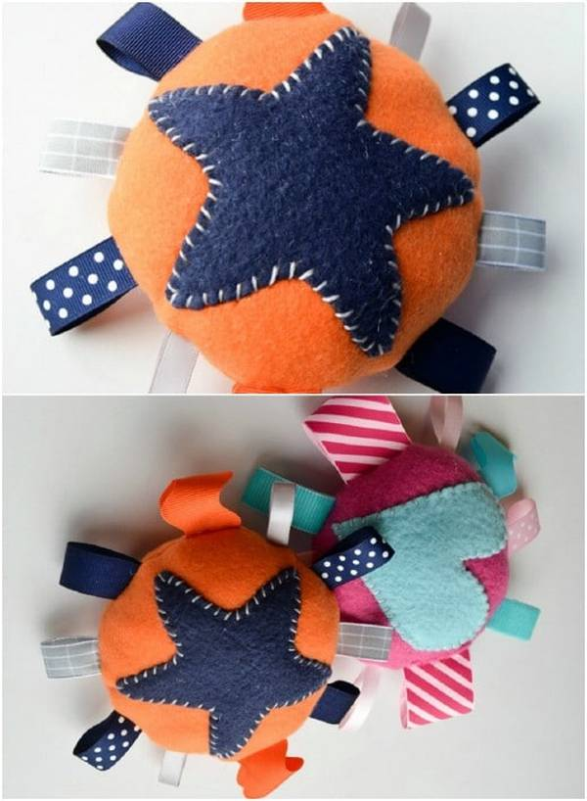

**Мягкая пирамидка**

Несколько более сложный для исполнения вариант, но и более функциональный. Можно не только рассматривать, ощупывать и жевать, но и нанизывать на палку.

Детские игрушки своими руками из ткани не требуют особого ухода, достаточно просто постирать их в стиральной машинке, и они снова готовы к игре.

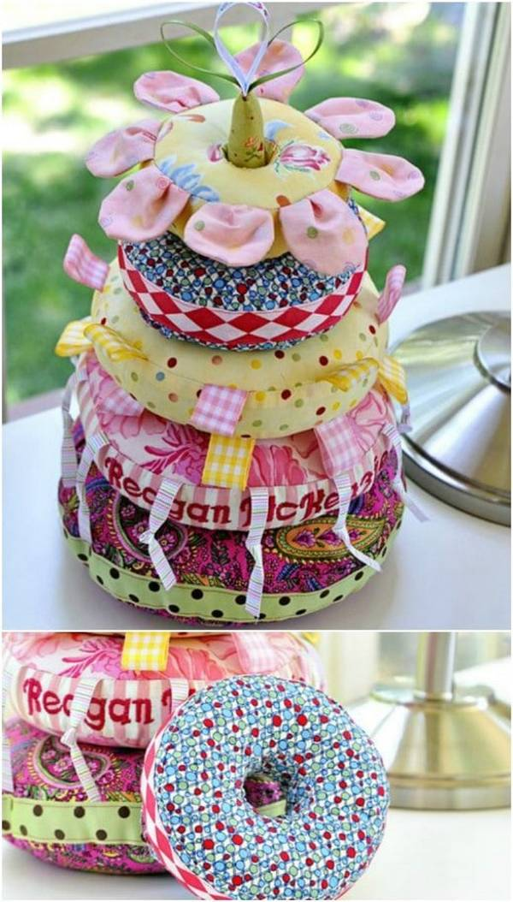

**Игрушки из ткани**

**Игрушки из других подручных материалов**

Даже если вы не обладаете навыками рукоделия, знайте, что практически любую вещицу, «живущую» у вас дома, можно превратить в развивающую игрушку. А мы расскажем маленькие секреты о том, как сделать игрушку своими руками буквально из мусора.

В возрасте трёх месяцев у малыша уже появляется интерес к окружающим его предметам, и карапуз активно пытается их изучать. В этом возрасте ему просто необходимы игрушки, развивающие слух, зрение, мелкую моторику и внимание.

[Узнайте больше о том как развивать ребенка в 3 месяца](https://www.rastut-goda.ru/newborn/8565-kak-razvivat-rebenka-v-3-mesyatsa.html)

Конечно, такие развивалки можно приобрести и в магазинах (выбор их огромен), но игрушка, сделанная любящими и заботливыми руками мамы гораздо важнее для малыша, ведь помимо развивающих функций она таит в себе заряд положительной маминой энергии и на незримом уровне защищает малыша.

**Браслетик из резинки для волос**

Самое простое, что можно сделать – это погремушка или же браслетик для малыша.

Берем резинку для волос (она должна быть достаточно широкой), пришиваем к ней крупные разноцветные пуговицы, малюсенькие мягкие игрушки, колокольчики, бусинки… Можно нашить разные «запчасти» на один браслетик, а можно сделать и несколько так называемых тематических браслетов (допустим, животные, цвета, формы). Очень важно использовать только «надёжные» детали и пришивать их покрепче.

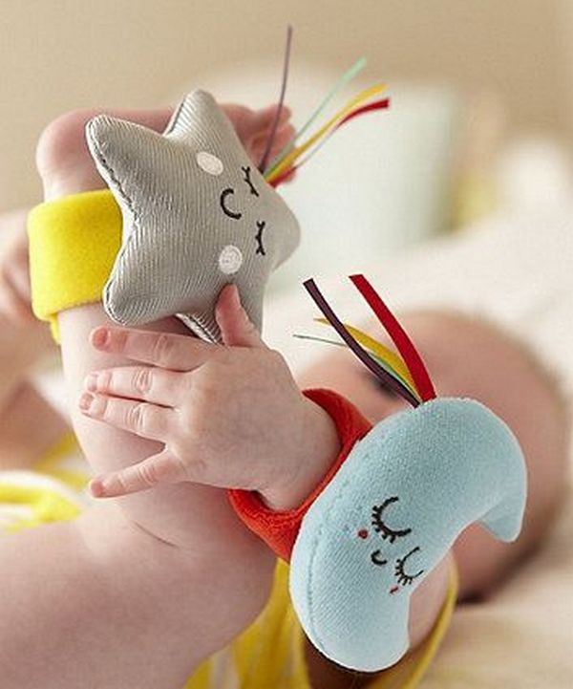

**Сенсорный экран**

Сенсорные игрушки своими руками из подручных материалов придумать не просто, ещё сложнее заинтересовать ими ребенка. Но этот вариант вас удивит и порадует. Выполнить эту красивую самоделку легко, и большинству малышей она, наверняка, очень понравится.

***Пожалуйста, обратите внимание:***безопасность вашего ребенка должна быть самой главной задачей. Эта штука – не традиционная развивающая игрушка, а пластиковый пакет с гелем и мелкими предметами. Вы же не хотите, чтобы ребенок положил это в рот? Не оставляйте ребенка без присмотра, пока он будет занят этой самоделкой. Контролируйте его всё время!

**Для поделки вам понадобятся:**

* пакет для заморозки с застёжкой со стороной 20-30 см;
* гель для волос;
* скотч;
* мелкие предметы без острых углов: фигурки, шарики, бусины, пуговицы, блестки и т.п.

Заполните пакет гелем для волос. Он может быть бесцветным или окрашенным. По желанию, вы сами можете подкрасить бесцветный гель пищевым красителем. Положите в пакет с жидкостью свои мелкие предметы. Выдавите как можно больше воздуха, когда будете запечатывать пакет. Край с застежкой нужно как следует заклеить скотчем. Для надежности и придания поделке эстетического вида можете обклеить лентой все края.

Годовалый малыш готов видеть прикольные игрушки в чём угодно – от шляпы до носка, поэтому, с его точки зрения, дом полон забав и развлечений, просто вы не всегда знаете, что искать. В качестве игрушки для детей от 1 года вы можете предложить множество различных безделушек, которые буквально находятся у вас под руками.

[Узнайте больше про игры для детей 1 года](https://www.rastut-goda.ru/preschool-child/6371-razvivajuschie-igry-dlja-detej-1-goda.html)

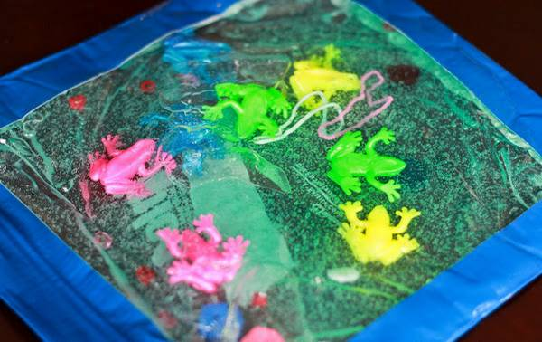

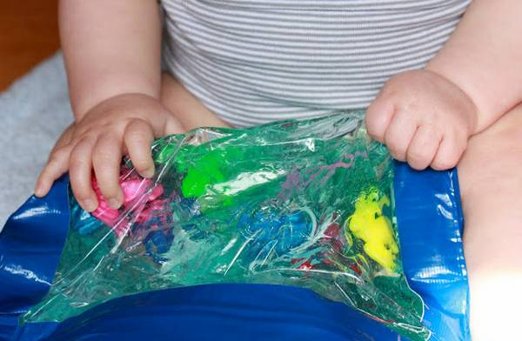

**Сенсорные доски**

Они отлично подходят для развития у малышей координации рук и глаз, а также могут обучать многому другому. Вы можете разместить на них такие предметы, как застежки-молнии и пуговицы, зеркало, выключатель, некоторые образцы ковров и всё, что они с удовольствием бы потрогали. Закрепите все свои сенсорные предметы на доске, а затем саму доску закрепите на стене.

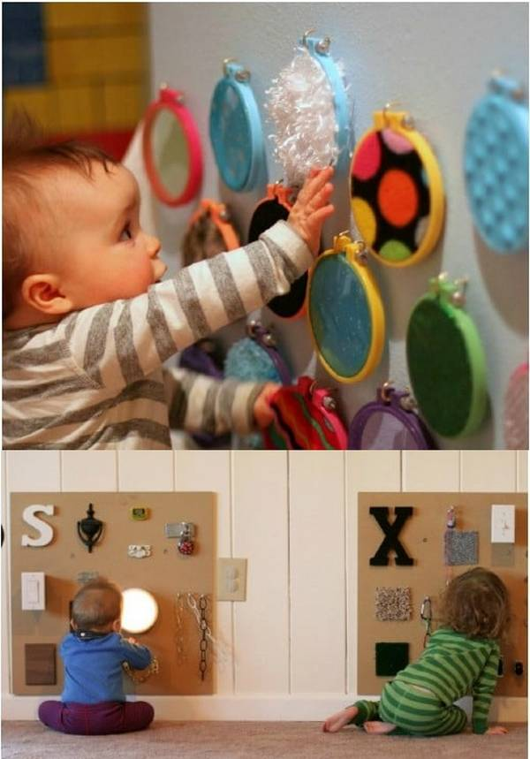

**Сортер из обувной коробки**

Совсем простая в изготовлении игрушка - домашний сортер. Берем обувную коробку, оборачиваем её красивой бумагой или тканью, вырезаем в крышке отверстия различного размера и различной формы (исходя из того, какие предметы будете класть в коробку (кубики, шарики, монеты, карандаши)).

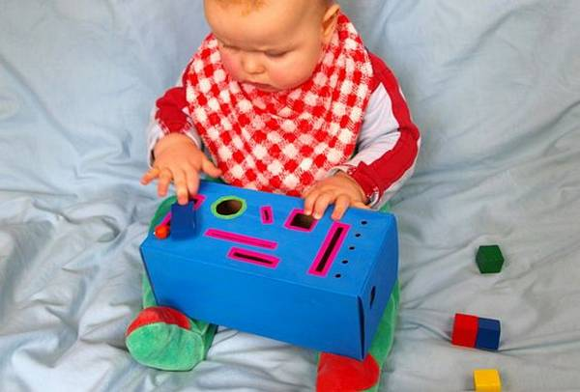

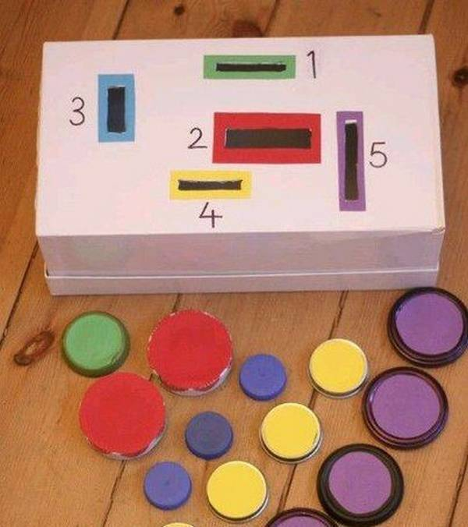

**Домик из большой коробки**

Раскрасьте большую коробку из-под бытовой техники, чтобы она стала волшебным замком. Для девочек лучше использовать пастельные тона, для мальчиков – яркие и светлые. Так ребенок сможет играть в принца или принцессу. Внутрь коробки положите что-нибудь мягкое, например, подушки.

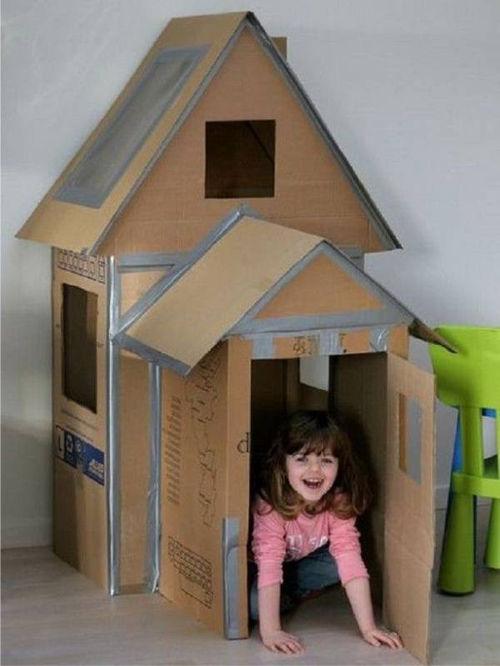

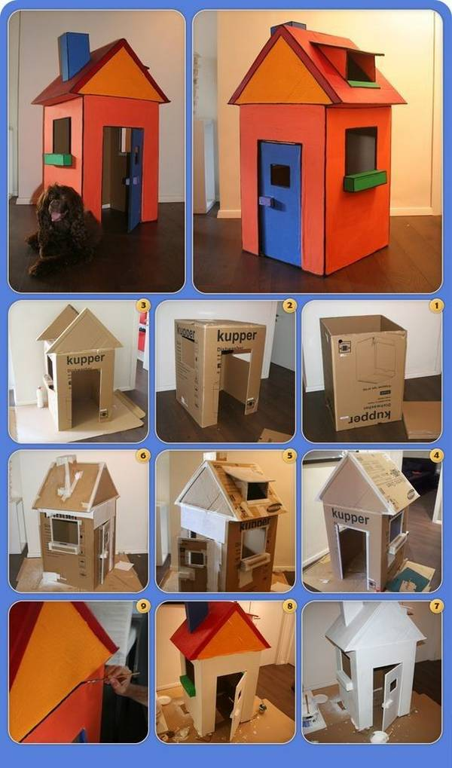

**Волшебные баночки и контейнеры**

Пластиковые контейнеры и банки из-под детского питания, кофе и чая с крышками могут стать барабанами, по которым будет так интересно стучать. В них также можно складывать мелкие предметы и даже играть в прятки – спрячьте в один из нескольких контейнеров картинку или игрушку, и пусть малыш догадается, где находится предмет.

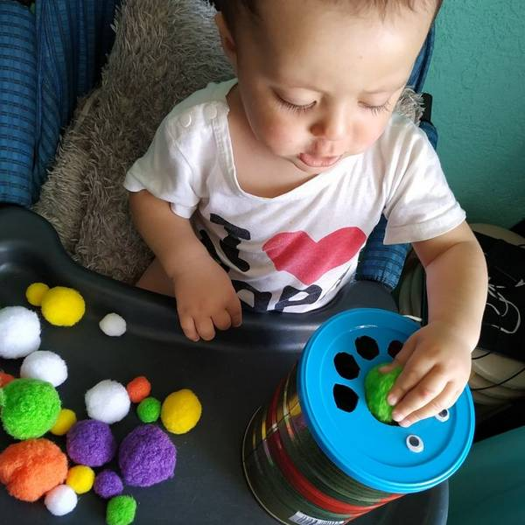

**Шаробан из банок Pringles**

Сортировка шариков по разноцветным трубкам – идеальное занятие для детей от 11 до 12 месяцев. В этот период дети учатся манипулировать небольшими предметами: поднимать, играть, сосать, трясти, катать, спускать.

**Благодаря этой игрушке ребенок будет учиться:**

* различать и соотносить цвета;
* манипулировать шарами или помпонами;
* освоит понятия внутри и снаружи (так как мяч появляется после прохождения через трубу).

Как вы видите на изображении, игрушка довольно простая, при этом она может стать очень привлекательной на долгое время.

**Необходимый материал:**

* картонная коробка подходящего размера;
* цветная бумага (шесть цветов);
* шары или помпоны того же цвета, что и цвета бумаги;
* оберточная бумага;
* 4 банки из-под картофеля Pringles;
* канцелярский нож;
* ножницы;
* клей.

Отрежьте дно у каждой из банок и обклейте их цветной бумагой. Разрежьте картонную коробку так, чтобы шарики при прохождении через трубу оказывались в её нише. Обклейте ее упаковочной или любой другой бумагой. На внутренней лицевой стороне приклейте полосы цветной бумаги в соответствии с цветами трубок. Это не обязательно, но поможет ребенку лучше соотносить цвета, когда шарик или помпон будут вылетать. Закрепите банки-трубки на коробке.

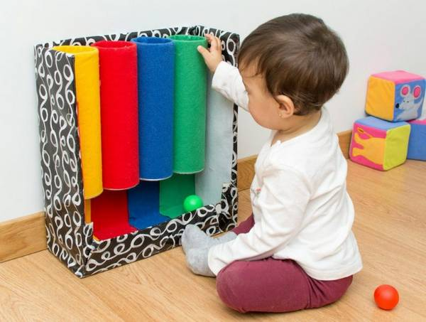

**Игрушки для мелкой моторики своими руками**

**Тактильные мешочки**

Можно сшить небольшие мешочки и наполнить их содержимым, различным на ощупь. Это могут быть бусинки, монетки, бисер, лоскутки или же целлофан. Также можно зашить в мешочки рис, гречку, горох (но мешочки с этим содержимым не постираешь, к сожалению).

Подобные игрушки отлично развивают мелкую моторику ребенка, что в дальнейшем благотворно скажется на его речи. А если при этом мешочки будут сшиты из красочных, ярких, разных по фактуре лоскутков – эта игрушка также будет развивать и зрение крохи, плюс вы постепенно сможете выучить цвета.

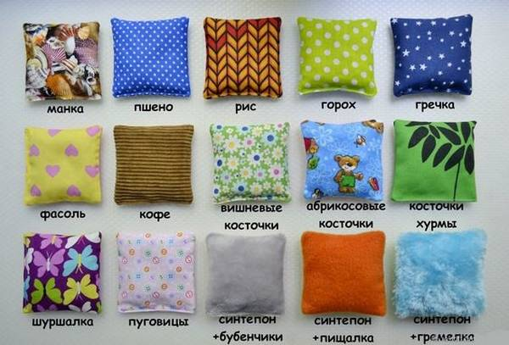

**Коробочка с ленточками**

Это еще одна интересная и простая игрушка в списке, и она идеально подходит для того, чтобы помочь малышам в развитии мелкой моторики. Младенцы обычно заворожены вещами, которые они могут потянуть, растянуть или вытянуть, и эта коробка создана именно для этого. Вам просто нужна достаточно прочная картонная коробка, а также такие вещи, как пряжа, резинки, ленты и шнурки. Протяните их через отверстия в коробке и завяжите узлы на концах. Теперь малыш может тянуть их взад-вперед сколько захочет.

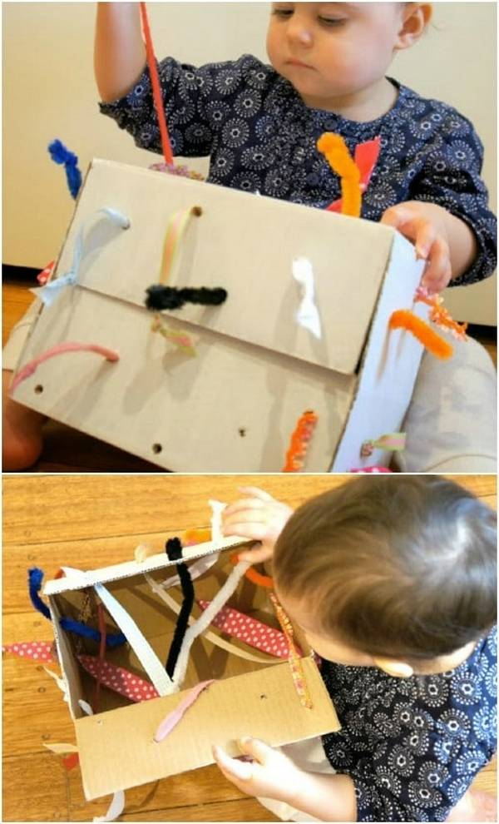

**Игры с прищепками**

Ребенку в возрасте от 2-х лет можно предложить такую игру: вырезать из плотного картона основу (цветочек без лепестков, ёжик без иголок, солнце без лучей и т.д.), а малыш прищепками (несколько красивых наборов вы, конечно же, купили заранее) должен дополнить композицию.

[Узнайте больше про развивающие занятия для детей 2 лет](https://www.rastut-goda.ru/preschool-child/8245-zanyatiya-s-rebenkom-2-let.html)

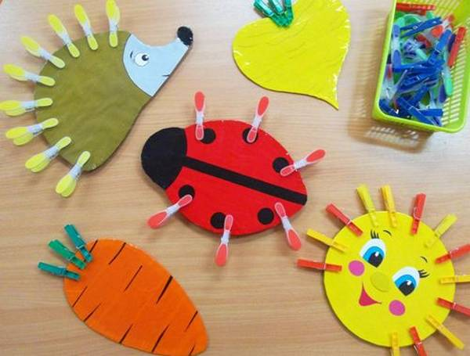

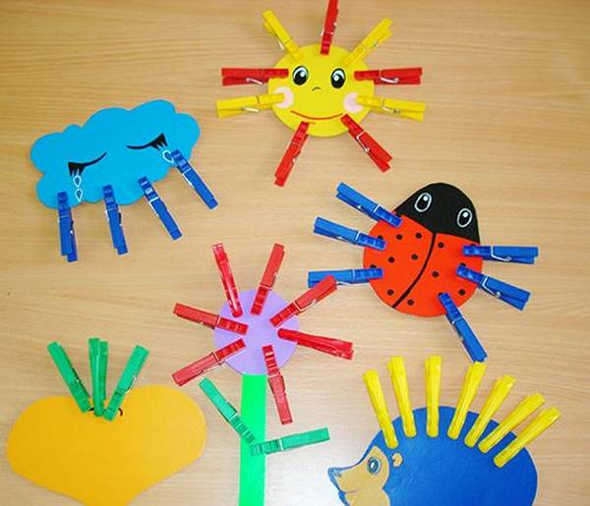

**Развивашки своими руками для детей дошкольного возраста**

**Перчаточные монстры**

Превратите старые перчатки в этих очаровательных маленьких перчаточных монстров, с которыми детям понравится играть. Они мягкие, так что не стоит беспокоиться о том, что они могут навредить себе, и вы можете сделать их из непарных перчаток.

Если используете для декора пуговицы, убедитесь, что они пришиты надежно, особенно если ваш малыш все еще кладет вещи в рот.

Игрушка также отлично подходит для совместных поделок с детьми.

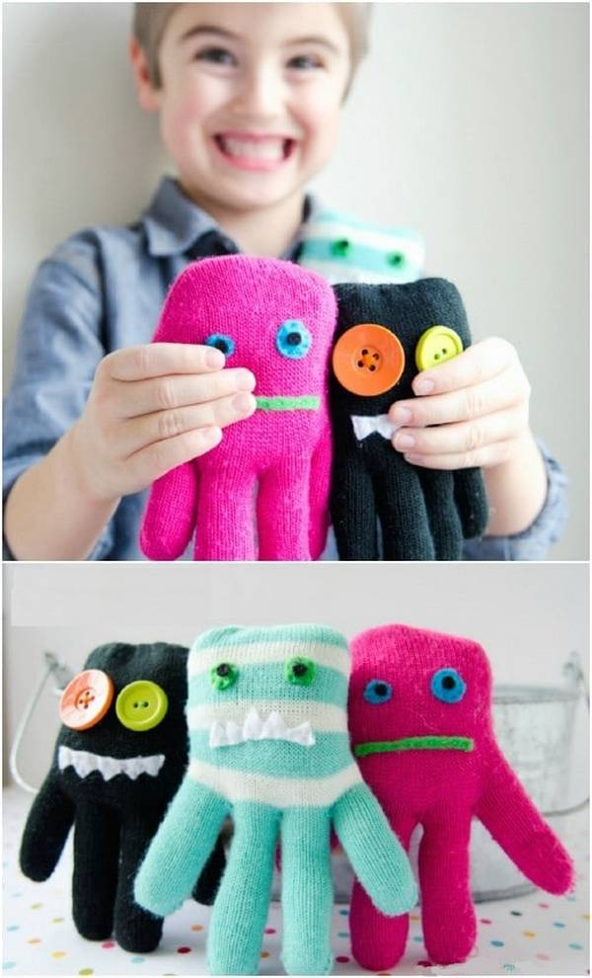

**Фигурки из пенобумаги**

Вы можете вырезать самых разных животных или человечков и попросить детей помочь вам их украсить. Когда закончите, прикрепите их к карандашам. Куклы для театральной постановки готовы! Осталось написать и отрепетировать сценарий. А, может быть, ваш ребенок предпочитает импровизацию?

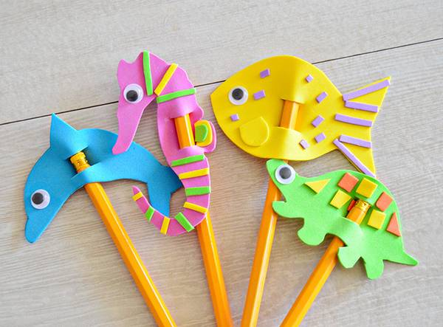

**Пальчиковые куклы из бумаги или фетра**

С помощью бумаги, пенобумаги, картона или фетра создайте оригинальных пальчиковых кукол, которых легко сделать и легко «оживить».

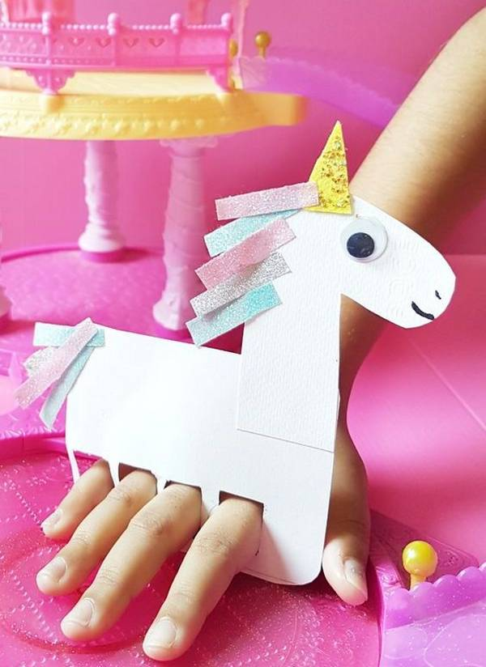

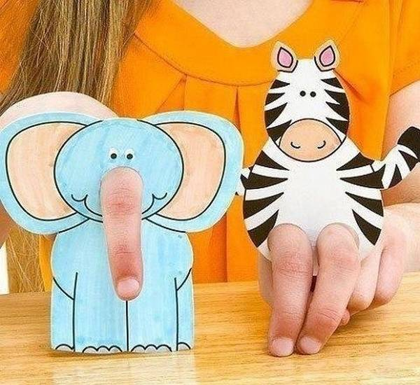

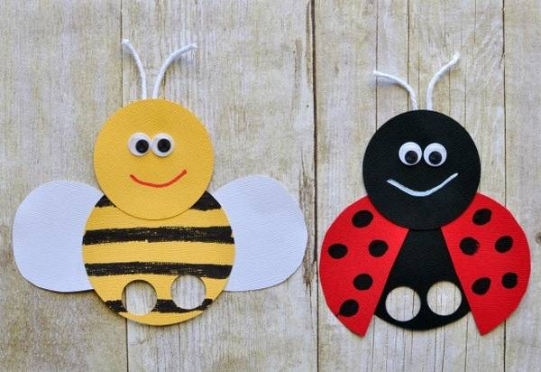

**Персонажи из трубок**

Используйте трубки из туалетной бумаги для создания персонажей. С их помощью вы можете создать десятки персонажей, предел - ваше воображение!

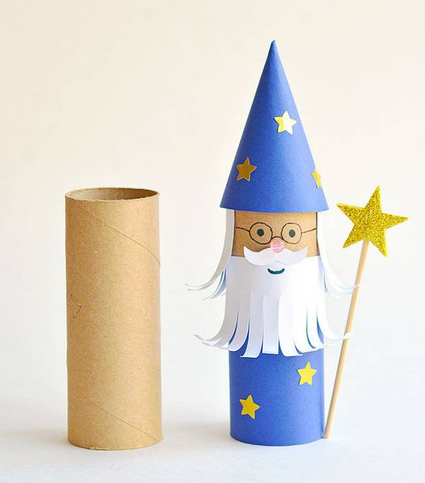

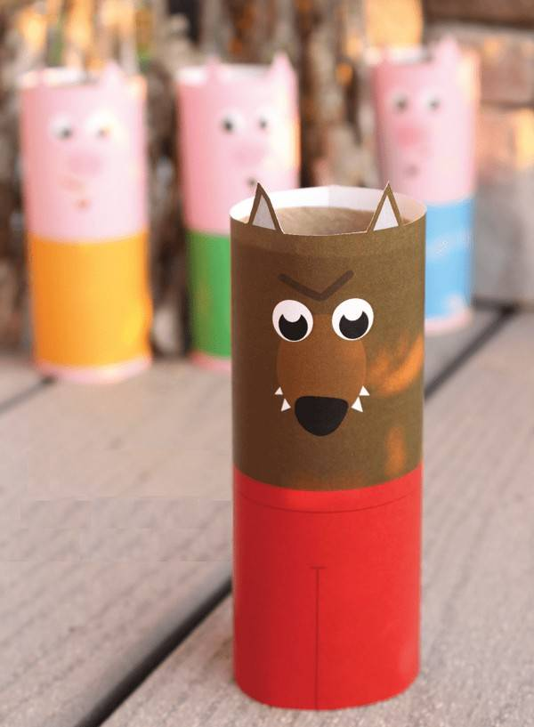

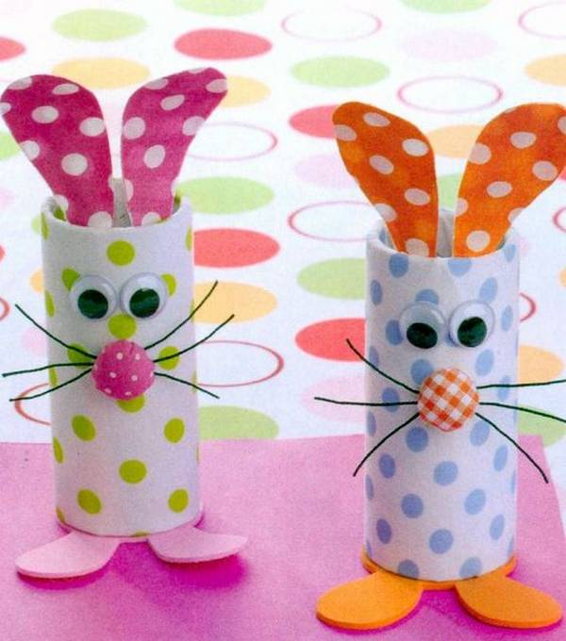

**Лабиринт**

Вам наверняка понравится создавать его, а затем играть вместе со своим ребенком! Для его создания вам понадобится плотная картонная коробка и палочки от мороженого либо коктейльные соломинки.

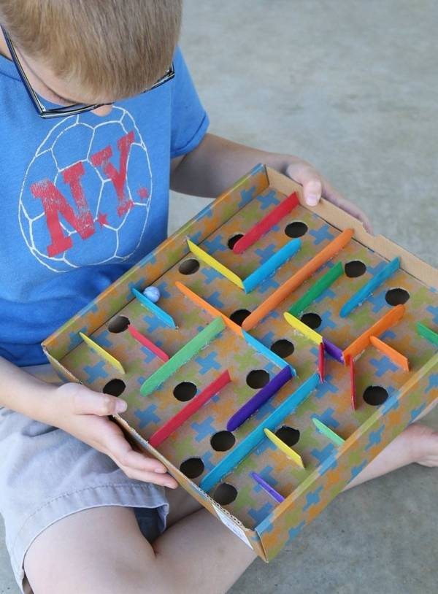

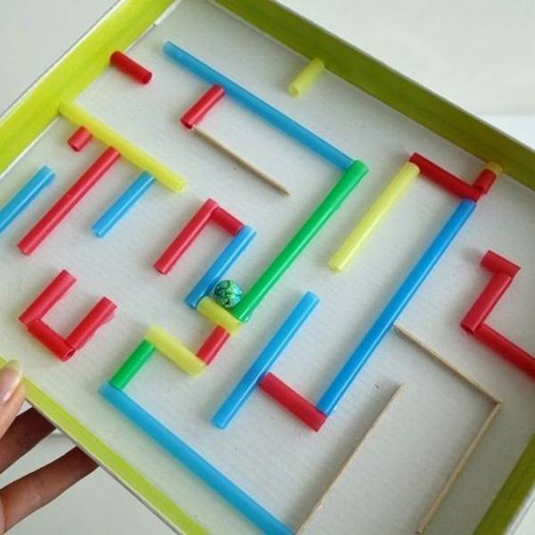

***Внимание!*** Следите за состоянием игрушек и выбрасывайте их, как только они сломаются или порвутся. Игрушки для малышей своими руками, как и покупные, не должны содержать мелких деталей, ребенок может вдохнуть их или проглотить. Дети до 3-х лет изучают новые предметы не только на ощупь и с помощью зрения, но и пробуя на зуб, поэтому играть малыш должен под вашим присмотром.